Частное учреждение образования

«Колледж бизнеса и права»

ОТЧЕТ ПО САМОСТОЯТЕЛЬНОЙ РАБОТЕ КПиЯП №2

Т.091005

Руководитель практики Е.Н.Коропа

Учащийся А.О.Зеневич

2022

**«Двумерные массивы»**

**Вариант 5**

Дана целочисленная квадратная матрица. Определить:

* сумму элементов в тех столбцах, которые не содержат отрицательных элементов;
* минимум среди сумм модулей элементов диагоналей, параллельных побочной диагонали матрицы.

**Задание 1**

Код программы

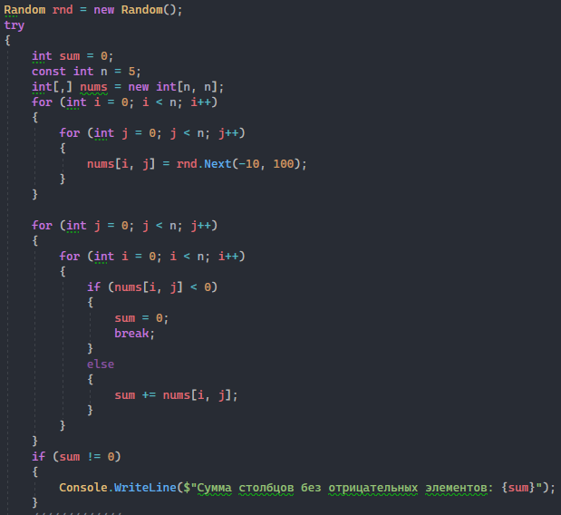

Результат программы

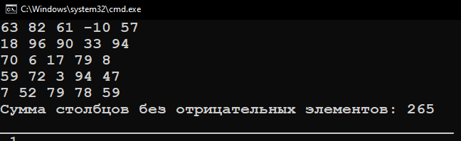

**Задание 2**

Код программы

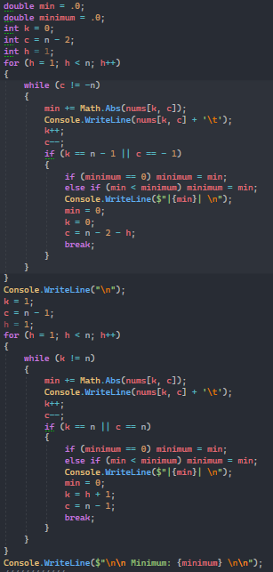

Результат программы

